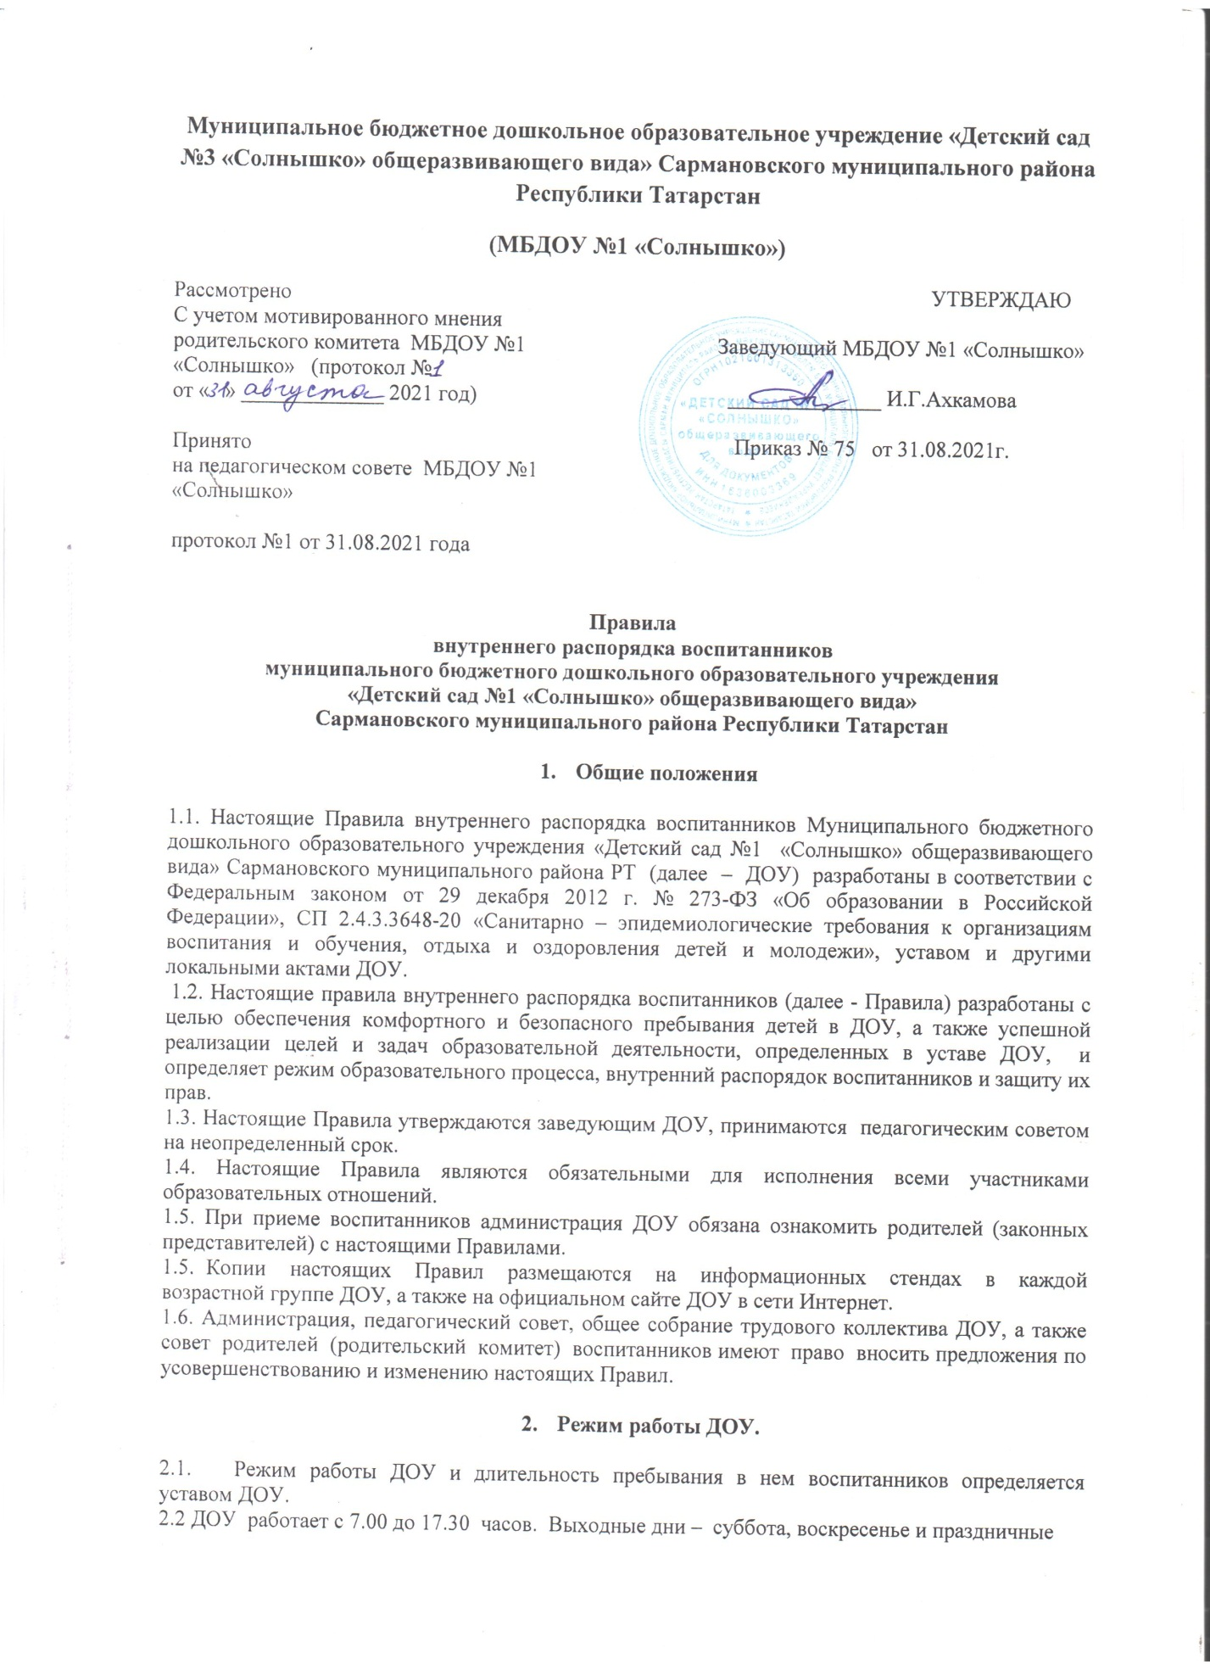

дни.
2.3 Группы работают в соответствии с утвержденной сеткой занятий, планом воспитательно-образовательной работы и режимом, составленными в соответствии с возрастными и психологическими особенностями воспитанников.
2.4 Группы функционируют в режиме 5 дневной рабочей недели.
2.5 Администрация ДОУ имеет право объединять группы в случае необходимости в летний период (в связи с низкой наполняемостью групп, отпуском воспитателей, на время ремонта и др.).
2.5. Основу режима образовательного процесса в ДОУ составляет установленный распорядок сна и бодрствования, приемов пищи, гигиенических и оздоровительных процедур, образовательной деятельности, прогулок и самостоятельной деятельности воспитанников.
2.6. Сетка занятия составляется в соответствии с СП 2.4.3648-20 «Санитарно – эпидемиологические требования к организациям воспитания и обучения, отдыха и оздоровления детей и молодёжи».
2.7. Прием детей в ДОУ осуществляется с 7.00 до 8.00 часов.
2.8. Родители (законные представители) обязаны забирать детей из ДОУ до 17.30 часов.
2.9. В случае если родители (законные представители) не могут лично забрать ребенка, то заранее оповещают об этом администрацию ДОУ, а также о том, кто будет забирать ребенка в данный конкретный день, на основании личных заявлений родителей (законных представителей).

- Здоровье воспитанников.

3.1 Контроль утреннего приема воспитанников осуществляет воспитатель и (или) уполномоченный работник детского сада, осуществляющий прием воспитанников, и (или) медицинский работник. Указанные лица опрашивают родителей о состоянии здоровья детей, а также проводят бесконтактную термометрию.
3.2 Воспитанников, заболевших в течение дня, изолируют от здоровых воспитанников (временно размещают в изоляторе) до прихода родителей (законных представителей) или уполномоченных ими лиц или направляют в медицинскую организацию. О таком направлении в медицинскую организацию родители (законные представители) воспитанника уведомляются незамедлительно. Выявленные больные или с подозрением на заболевание воспитанники в ДОУ не принимаются.
3.3 Родители (законные представители) обязаны приводить ребенка в ДОУ здоровым и информировать воспитателей о каких-либо изменениях, произошедших в его состоянии здоровья дома.
3.4 Если у ребенка есть аллергия или другие особенности здоровья и развития, то родители (законные представители) должны поставить в известность воспитателя и предоставить соответствующее медицинское заключение.
3.5 О невозможности прихода ребенка по болезни или другой уважительной причине родители законные представители) должны сообщить в ДОУ в первый день отсутствия ребенка.
3.6. Ребенок, не посещающий ДОУ более 5 дней (за исключением выходных и праздничных дней), должен иметь справку от врача с данными о состоянии здоровья (с указанием диагноза, длительности заболевания, сведений об отсутствии контакта с инфекционными больными).
3.7. После перенесенного заболевания воспитанники принимают в детский сад только при наличии медицинского заключения (медицинской справки). Если ребенок был в контакте с больным COVID-19, он допускается при наличии медицинского заключения врача об отсутствии медицинских противопоказаний для пребывания в детском саду.
3.8. В случае длительного отсутствия ребенка в ДОУ по каким-либо обстоятельствам родителям (законным представителям) необходимо поставить в известность администрацию ДОУ.
3.9. Выявленные больные воспитанники или воспитанники с подозрением на заболевание в детский сад не принимаются.
- Внешний вид и одежда воспитанников.

4.1. Родители (законные представители) воспитанников должны обращать внимание на соответствие одежды и обуви ребенка времени года и температуре воздуха, возрастным и индивидуальным особенностям (одежда не должна быть слишком велика; обувь должна легко сниматься и надеваться), следить за исправностью застежек (молний) и т.д.
4.2. Родители (законные представители) обязаны приводить ребенка в опрятном виде, чистой одежде и обуви.
5.3. Если внешний вид и одежда воспитанника неопрятны, воспитатель вправе сделать замечание родителям (законным представителям) и потребовать надлежащего ухода за ребенком.
4.4. В группе у каждого воспитанника должна быть сменная одежда, в зависимости от времени ода, расческа, личные гигиенические салфетки (носовой платок), спортивная форма, а также головной убор (в теплый период года).
4.5. Порядок в раздевальных шкафах для хранения обуви и одежды воспитанников поддерживают их родители (законные представители).
4.6. Во избежание потери или случайного обмена вещей, родители (законные представители) воспитанников маркируют их.
4.7. В шкафу каждого воспитанника необходимо иметь два пакета: для хранения чистого и использованного белья.
4.8. Родители (законные представители) должны ежедневно проверять содержимое шкафов для одежды и обуви, в т.ч. пакетов для хранения чистого и использованного белья, а также еженедельно (и по мере загрязнения) менять комплект спортивной одежды.

- Обеспечение безопасности.

5.1.Родители (законные представители) должны своевременно сообщать воспитателям групп об изменении номера телефона, места жительства и места работы.
5.2. Для обеспечения безопасности воспитанников, родители (законные представители) должны лично передавать детей воспитателю группы и расписываться в журнале о приеме ребенка в ДОУ.
5.3.Родителям (законным воспитателям) запрещается забирать детей из группы, не поставив в известность воспитателя, а также поручать это детям, подросткам в возрасте до 16 лет, лицам в нетрезвом состоянии.
5.4.Посторонним лицам запрещено находиться в помещениях и на территории ДОУ без разрешения администрации.
5.5.Во избежание несчастных случаев, родителям (законным воспитателям) необходимо проверять содержимое карманов в одежде воспитанников на наличие опасных предметов.
5.6. Не рекомендуется надевать воспитанникам золотые и серебряные украшения, давать в детский сад дорогостоящие игрушки, мобильные телефоны, а также игрушки, имитирующие оружие.
5.7. Воспитанникам категорически запрещается приносить в ДОУ острые, режущие, стеклянные предметы, а также мелкие предметы (бусинки, пуговицы и т. п.), таблетки и другие лекарственные средства.
5.8. Воспитанникам запрещается приносить в ДОУ жевательную резинку и другие продукты питания (конфеты, печенье, сухарики, напитки и др.).
5.9. Запрещается оставлять коляски, санки, велосипеды в помещении ДОУ.
5.10. Запрещается курение в помещениях и на территории ДОУ.
5.11. Запрещается въезд на территорию ДОУ на личном автотранспорте или такси.
5.12. При парковке личного автотранспорта необходимо оставлять свободным подъезд к воротам для въезда и выезда служебного транспорта на территорию ДОУ.

- Организация питания.

6.1. ДОУ обеспечивает сбалансированное (по утвержденным нормам) питание воспитанников с учетом их возраста, физиологических потребностей в основных пищевых веществах и энергии.
6.2. Организация питания воспитанников возлагается на ДОУ и осуществляется его штатным персоналом.
6.3. Питание в ДОУ осуществляется в соответствии с утвержденным меню, разработанным на основе физиологических потребностей в пищевых веществах и норм питания.
6.4. Меню в ДОУ составляется в соответствии с СП 2.4.3648-20 «Санитарно – эпидемиологические требования к организациям воспитания и обучения, отдыха и оздоровления детей и молодёжи», и вывешивается на информационных стендах в приемных группах.
6.5. Режим и кратность питания воспитанников устанавливается в соответствии с длительностью их пребывания в ДОУ.
6.6. Контроль над качеством питания (разнообразием), витаминизацией блюд, закладкой продуктов питания, кулинарной обработкой, выходом блюд, вкусовыми качествами пищи, санитарным состоянием пищеблока, правильностью хранения, соблюдением сроков реализации продуктов возлагается на медицинский персонал и заведующего ДОУ.

- Игра и пребывание воспитанников на свежем воздухе.

7.1. Организация прогулок и образовательной деятельности с воспитанниками осуществляется педагогами ДОУ в соответствии с СП 2.4.3648-20 «Санитарно – эпидемиологические требования к организациям воспитания и обучения, отдыха и оздоровления детей и молодёжи».
7.2. Прогулки с воспитанниками организуются 2 раза в день: в первую половину – до обеда и во вторую половину дня – после дневного сна или перед уходом детей домой. Общая продолжительность прогулок от 3 до 4 часов, в зависимости от погодных условий и возраста детей. При температуре воздуха ниже минус 15°С и скорости ветра более 7 м/с продолжительность прогулки сокращается.
7.3. Родители (законные представители) и педагоги ДОУ должны доводить до сознания воспитанников понятия о бережном отношении к имуществу ДОУ, взаимоотношениях со сверстниками, о том, что нельзя применять физическую силу, брать без разрешения личные вещи других детей, в т.ч. принесенные из дома игрушки; портить и ломать результаты труда других воспитанников.
7.4. Использование личных велосипедов, самокатов, санок в ДОУ (без согласия инструктора по физкультуре или воспитателя) запрещается в целях обеспечения безопасности других детей.
7.5. Регламент проведения мероприятий, проводимых с детьми, а также перечень недопустимых угощений обсуждается с родителями (законными представителями) воспитанников заранее.

- Правила использования электронных средств обучения

8.1. Интерактивные доски, сенсорные экраны, информационные панели и иные средства отображения информации, а также компьютеры, ноутбуки, планшеты, моноблоки, иные электронные средства обучения (далее – ЭСО) используются в соответствии с инструкцией по эксплуатации и (или) техническим паспортом. ЭСО должны иметь документы об оценке (подтверждении) соответствия.
8.2. При использовании ЭСО с демонстрацией обучающих фильмов, программ или иной информации должны быть выполнены мероприятия, предотвращающие неравномерность освещения и появление бликов на экране.
8.3. При использовании ЭСО во время занятий и перемен должна проводиться гимнастика для глаз. Для профилактики нарушений осанки во время занятий должны проводиться соответствующие физические упражнения (далее физкультминутки).
8.4. Занятия с использованием ЭСО в возрастных группах до 5 лет не проводятся. Непрерывная и суммарная продолжительность использования различных типов ЭСО на занятиях должна соответствовать гигиеническим нормативам.
8.5. Общая продолжительность использования интерактивной доски на занятиях с детьми от 5 до 10 лет не должна превышать 20 минут.
8.6. При использовании ЭСО с демонстрацией обучающих фильмов, программ или иной информации, предусматривающих ее фиксацию в тетрадях воспитанниками, продолжительность непрерывного использования экрана не должна превышать для детей 5–7 лет – 5–7 минут.
8.7. Одновременное использование детьми на занятиях более двух различных ЭСО (интерактивная доска и персональный компьютер, интерактивная доска и планшет) не допускается.
8.8. Для образовательных целей мобильные средства связи не используются.

9. Права воспитанников ДОУ.

9.1. ДОУ реализует право воспитанников на образование, гарантированное государством.
9.2. Воспитанники, посещающие ДОУ, имеют право:
* на предоставление условий для разностороннего развития с учетом возрастных и индивидуальных особенностей;
* своевременное прохождение комплексного психолого-медико-педагогического обследования в целях выявления особенностей в физическом и (или) психическом развитии и (или) отклонений в поведении;
- получение психолого-педагогической, логопедической, медицинской и социальной помощи;
- в случае необходимости обучение по адаптированной образовательной программе дошкольного образования;
- перевод для получения дошкольного образования в форме семейного образования;
- уважение человеческого достоинства, защиту от всех форм физического и психического насилия, оскорбления личности, охрану жизни и здоровья;
- свободное выражение собственных взглядов и убеждений;
- развитие творческих способностей и интересов, включая участие в конкурсах, смотрах-конкурсах, олимпиадах, выставках, физкультурных и спортивных мероприятиях;
- поощрение за успехи в образовательной, творческой, спортивной деятельности;
- бесплатное пользование необходимыми дидактическими пособиями, средствами обучения и воспитания, предусмотренными реализуемой в ДОУ основной образовательной программой дошкольного образования;
- пользование имеющимися в ДОУ объектами культуры и спорта, лечебно-оздоровительной инфраструктурой в установленном порядке;
- получение дополнительных образовательных услуг.

10. Поощрение и дисциплинарное воздействие.
10.1 Меры дисциплинарного взыскания к воспитанникам ДОУ не применяются.
10.2 Применение физического и (или) психического насилия по отношению к воспитанникам ДОУ не допускается.
10.3 Дисциплина в ДОУ, поддерживается на основе уважения человеческого достоинства всех участников образовательных отношений.
10.4 Поощрение воспитанников ДОУ за успехи в образовательной, спортивной, творческой деятельности проводится по итогам конкурсов, соревнований и других мероприятий в виде вручения грамот, дипломов, благодарственных писем, сертификатов.

11. Разное.
11.1. Педагоги, специалисты, администрация ДОУ обязаны эффективно сотрудничать с родителями (законными представителями) воспитанников с целью создания условий для успешной адаптации и развития детей.
11.2. По вопросам, касающимся развития и воспитания ребенка, родители (законные представители) воспитанников могут обратиться за консультацией к педагогам и специалистам ДОУ в специально отведенное на это время.
11.3. Все спорные и конфликтные ситуации разрешаются только в отсутствии воспитанников.
11.4. Родители (законные представители) воспитанников обязаны присутствовать на родительских собраниях группы, которую посещает их ребенок, и на общих родительских собраниях ДОУ, а также активно участвовать в воспитательно-образовательном процессе, совместных с детьми мероприятиях.

